

Propsyco, s.r.o.
Bartošova 316
765 02 Otrokovice
IČ 29240557
DIČ CZ29240557

Č. JEDNACÍ VYŘIZUJE DATUM

Fišerová Iveta

19. 10. 2020
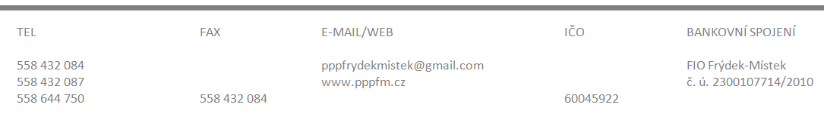
PPPFM/04137/2020

Objednávka

Objednáváme u Vás psychologické testy Woodcock-Johnson IV - 3 ks za 35 770,-- Kč bez DPH / ks. Dopravce – Česká pošta / kurýr.
Celková cena včetně dopravy a DPH činí 118 679,-- Kč.

Termín dodání do konce listopadu 2020.

S pozdravem

Mgr. Miroslava Šigutová
ředitelka PPP FM

